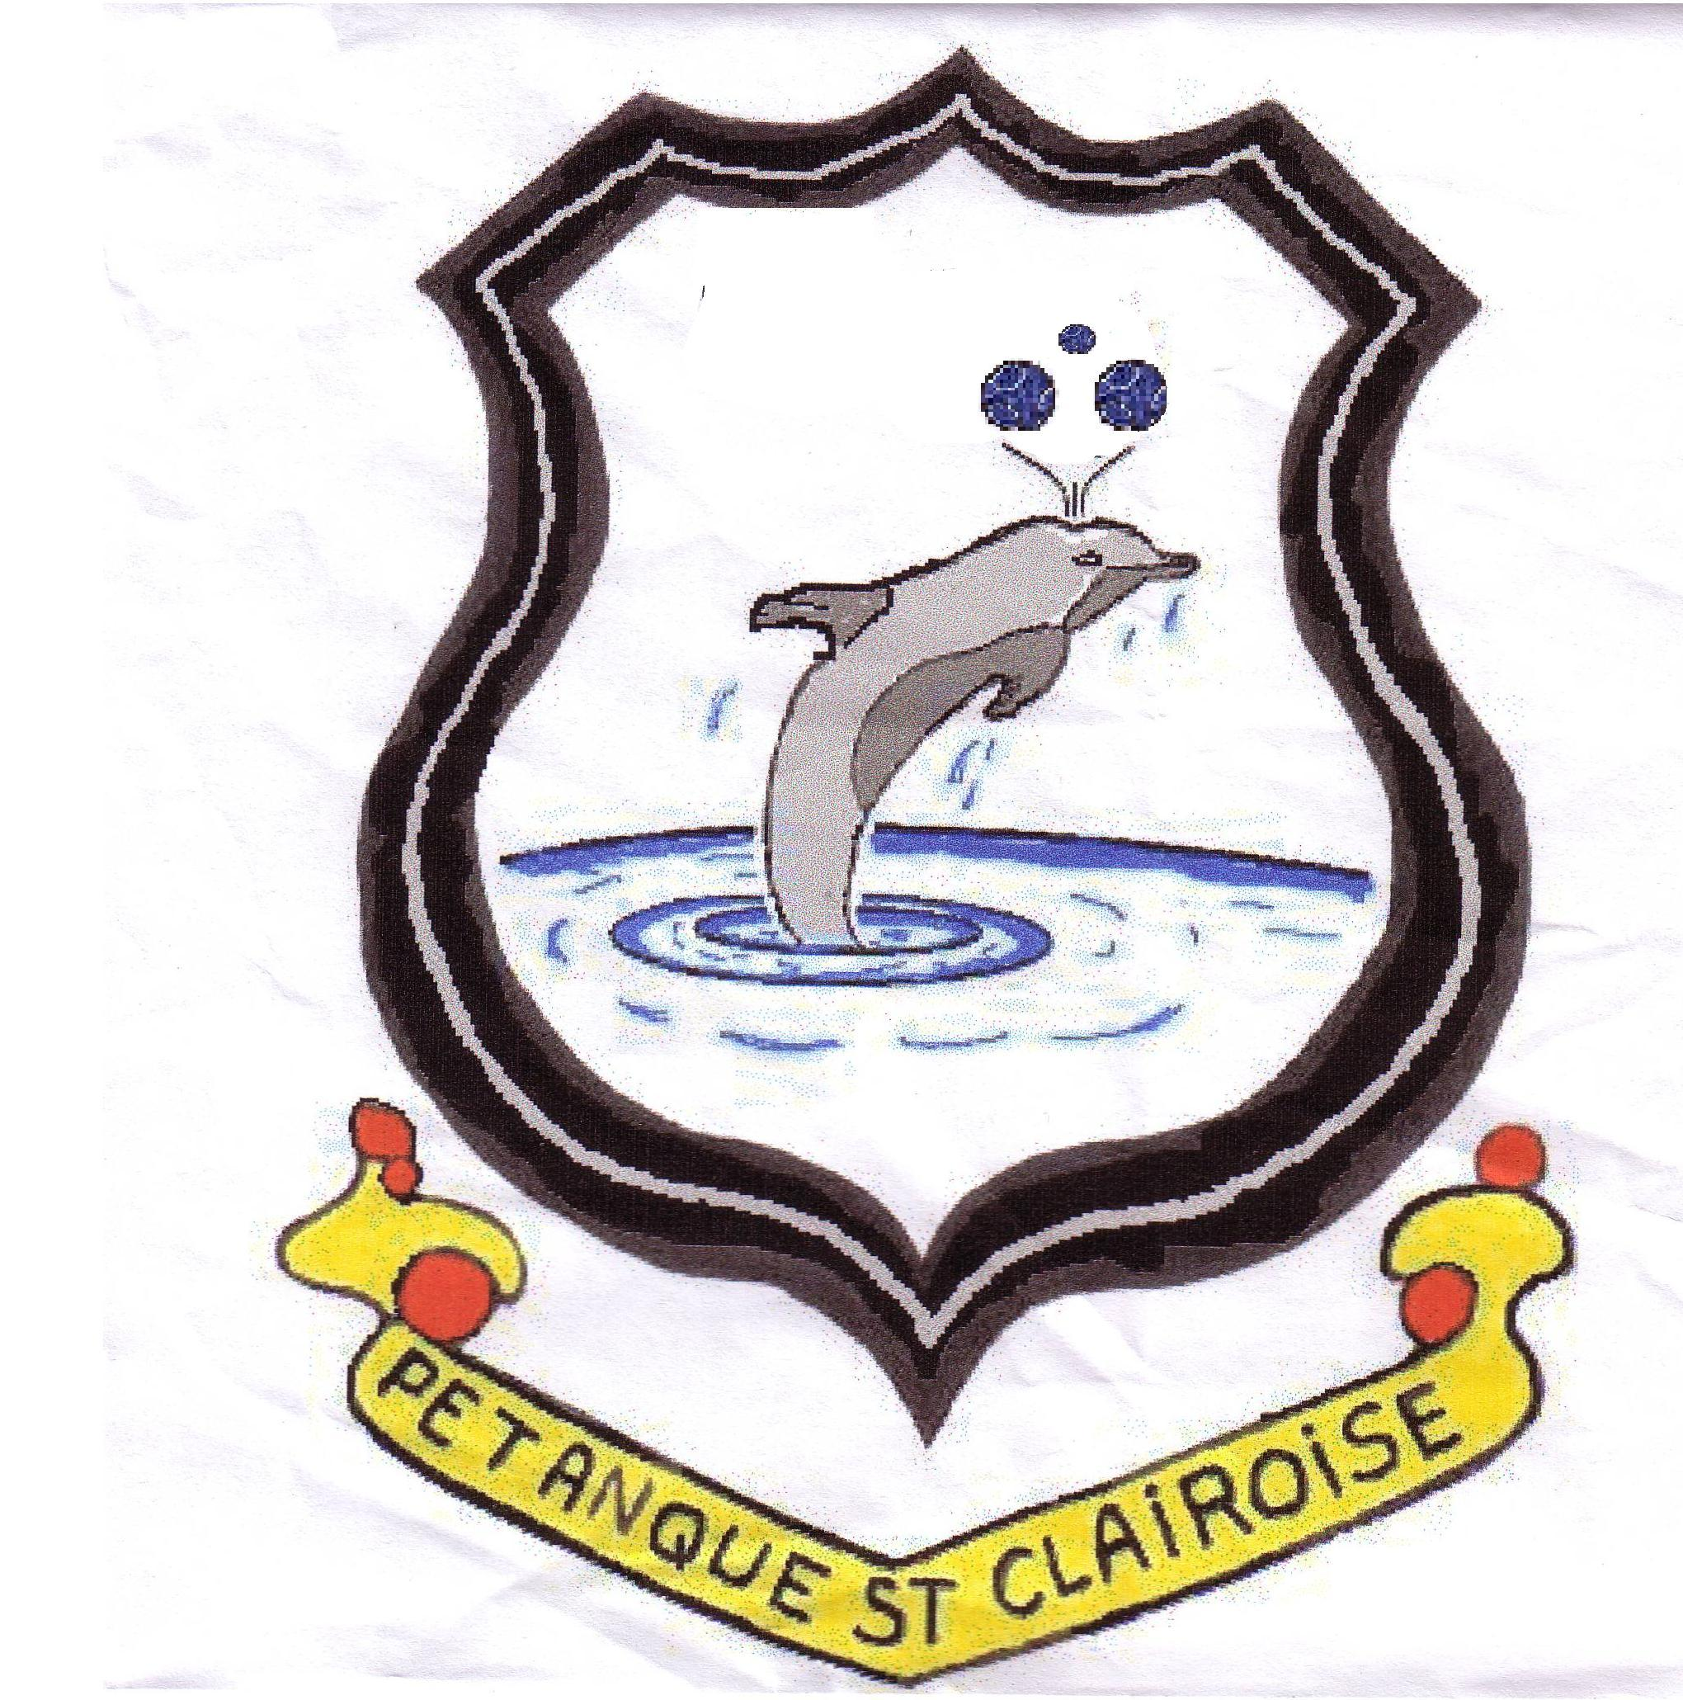

PETANQUE St CLAIROISE

Monsieur VARAILLE Jérôme
Secrétaire Général Pétanque St Clairoise
Tel. : 06 17 98 57 50
Email: petanquesaintclairoise@gmail.com

Saint Clair du Rhône
Le 10 février 2011

OBJET :
CONCOURS SOCIETAIRES
Challenge Marc Faure
Coupe du Président

Samedi 05 mars 2011 à 14h00
Et
Dimanche 06 mars 2011 à 14h00

Au boulodrome de Saint clair du Rhône

Doublettes Formées + 1 remplaçant
Inscription : 4 Euros par doublette

Les inscriptions se font à l’avance auprès de Micheline Gonzalez et Isabelle Varaille
avant le 25 février 2011

Le secrétaire

Jérôme VARAILLE

